**JUOZAS TUMAS-VAIŽGANTAS**

APIE RAŠYTOJĄ

Juozas Tumas-Vaižgantas (1869–1933 m.) – viena ryškiausių XX a. pirmosios pusės asmenybių, tautinio atgimimo ir moderniosios kultūros reiškėjas. Vaižgantas tautą suvokė kaip esmingą žmoniškumo formą, kuri auga iš gimtosios žemės, istorijos, atsiskleidžia kalba, kūryba, darniais tarpusavio santykiais. Įvairiašakės Vaižganto veiklos tikslas buvo jungti tautą, kad bendradarbiautų tėvynės labui. Lietuvių kultūros veikėjų gretose Vaižgantas yra „šalia Antano Strazdo, Motiejaus Valančiaus: teisingas, tiesus, dosnus, altruistiškas, nesigviešiantis turtų, nesitaikstantis prie visuomenės konvencijų, tolerantiškas bet kokių pasaulėžiūrų ar politinių įsitikinimų žmonėms, atlaidus žmogiškoms silpnybėms ir reiklus sau, demokratiškas iš esmės – nuo buities iki viešojo gyvenimo“ (*Vanda Zaborskaitė*).

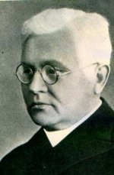

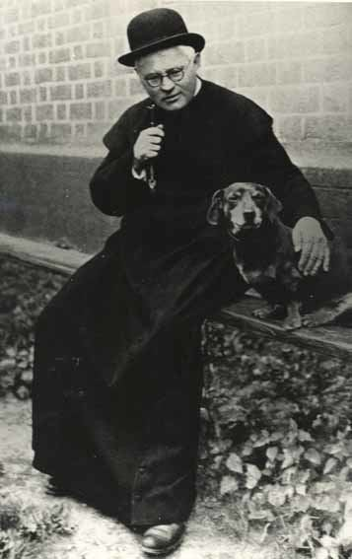Juozas Tumas-Vaižgantas tapo mylimiausiu savo meto žmogumi, pasižymėjo tolerancija ir palankumu, – „*man visi geri ir visus myliu, bile tik dirbtų ir tarnautų Lietuvos pažangai*“.

Svarbiausiu savo ir kitų gyvenimo tikslu laikė tarnystę tautai: „Ir tapau savosios, lietuviškos visuomenės tarnas; ne, dar daugiau – jos vergas, dėl jos metų metais nebematąs, kaip skaisti saulutė šviečia ir džiugina. Kur tik kas man liepė eiti, ėjau, neatsiklausdamas, kas jį įgaliojo man liepti: bet tik visuomenės labui. Ėjau dirbau be atodairos, laiku nesumetęs, ar aš tam kvalifikuotas. Liepė būti kunigu, kad galėčiau likti savo krašte, esu. Liepė būti žurnalistu, buvau. Liepė būti politikos veikėju, diplomatu, revoliucionierium, tik tik ne anarchistu, buvau. Liepė „profesoriauti“, profesoriavau pačioje aukštojoje mokslo įstaigoje. Jei būtų liepę važiuoti į Anglų Karalių, turbūt būč važiavęs“, – rašė 1932 m. Vaižgantas.

IŠ BIOGRAFIJOS

Juozas Tumas-Vaižgantas gimė 1869 m. rugsėjo 8 d. Malaišių kaime (Svėdasų vlsč., Anykščių r.). Mokėsi Kunigiškių pradinėje, Dinabarko (Daugpilio) realinėje mokykloje, 1893 m. baigė Kauno kunigų seminariją. Joje priklausė slaptai lietuvių draugijai, įsitraukė į draudžiamos lietuviškos spaudos platinimą.

**1894–1914 m.** kunigavo įvairiose Latvijos ir Lietuvos vietose, nes bažnytinė vyresnybė nemėgo impulsyvaus ir aktyvaus patrioto, nuolat kėlė iš vienos vietos į kitą. Įsteigė, redagavo, leido ir platino *Tėvynės sargą* (1896–1902 m.), redagavo *Žinyčią* (1900–1902 m.).

**1902 m. ir 1906 m.** pasirodė pirmosios Vaižganto knygelės *Vaizdeliai*, *Šis tas* ir *Sceniškieji vaizdeliai* – trumpi didaktiniai-alegoriniai pasakojimai, tęsiantys Valančiaus tradiciją.

**1907–1911 m.** Vaižgantas gyveno Vilniuje ir aktyviai dalyvavo inžinieriaus Petro Vileišio inicijuotame Vilniaus lietuvinimo sąjūdyje, 1907 m. bendradarbiavo pirmajame lietuviškame dienraštyje *Vilniaus žinios* bei drauge su Antanu Smetona redagavo *Viltį* (1907–1911 m.). Ieškodamas gabaus jaunimo („deimančiukų“), skleisdamas tolerancijos dvasią, rašydamas įvairiais klausimais, iškilo kaip vienas įdomiausių ir skaitomiausių publicistų (vėliau pramintas lietuvių visuomenės „barometru“).

**1911 m.** tapo Laižuvos klebonu ir tais metais išvyko į JAV rinkti lėšų „Saulės“ rūmams (mokytojų seminarijai) Kaune, lankė lietuvių kolonijas, rašė. Grįžęs 1912 m. išleido apybraižų knygą *Ten gera, kur mūsų nėra*.

[...]

Vaižgantas mirė 1933 m. balandžio 29 d., buvo iškilmingai palaidotas Vytauto Didžiojo bažnyčioje. Šalia bažnyčios esančiame Vaižganto bute dabar veikia rašytojo memorialinis muziejus.

***Į pradžią***

JUOZO TUMO-VAIŽGANTO 1917–1930 M. KŪRYBOS LEIDIMAI

|  |  |
| --- | --- |
| **Kūrybos leidimas** | **Metai** |
| *Vanduo ir oras* | 1917 m. |
| *Pragiedruliai* (romanas) | 1918–1920 m. |
| *Aplink Baltiją. Kas jau yra pajūryje ir kas dar norėtų ten būti* (publicistika)  *Tiesiant kelią Lietuvos Nepriklausomybei 1916–17 m.* | 1919 m. |
| *Vokiečių okupuotan Vilniun sugrįžus 1918 metais* | 1922 m. |
| *Lietuvių literatūros paskaitos. Draudžiamasis laikas: broliai Juzumai-Juzumavičiai ir Kazimieras Skrodzkis*  *Kun. Juozapas-Silvestras Dovydaitis-Šiaulėniškis Senelis, 1825–1882* (paskaita)  *Vincas Kudirka – Vincas Kapsas*  *Lietuvių literatūros paskaitos. Draudžiamasis laikas: „Šviesos“ grupė* | 1924 m. |
| *„Apžvalga“ ir apžvalgininkai: „Apžvalgos“ 35 metų sukakčiai paminėti*  *Jaunam veikėjui – Kunigėliui:* Fratres, sobrii estote!(feljetonai) | 1925 m. |
| *Dėdės ir dėdienės* (apysaka)  *Šeimos vėžiai* (romanas) | 1929 m. |
| *Kanauninkas Petras Legeckas ir jo gyvenimo nuotykiai* | 1930 m. |